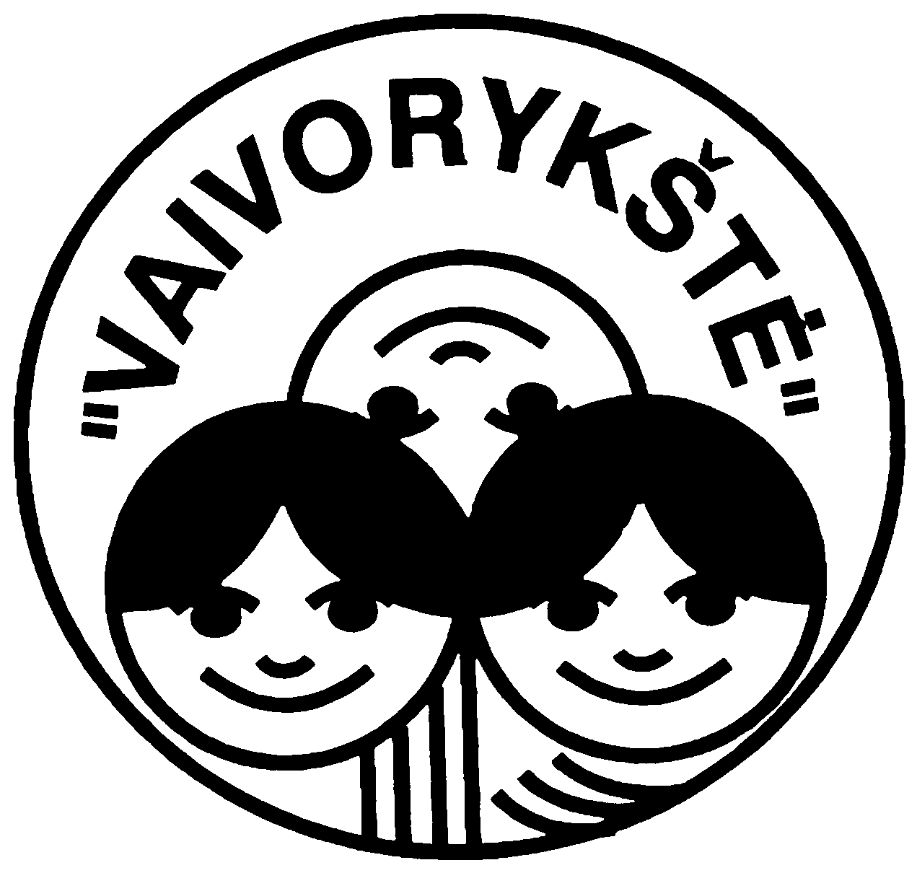

“PELĖDŽIUKŲ“ GRUPĖS DIENOS RITMAS
2025-2026 m.m.

Laikas | Pirmadienis | Antradienis | Trečiadienis | Ketvirtadienis | Penktadienis
6.30-7.30 | Grupė paruošimas veiklai: vėdinimas, veiklos priemonių paruošimas.
7.30-8.00 | Vaikų sutikimas grupėje (pasisveikinimo ritualai abiem kalbomis), vaikų tarpusavis bendravimas, žaidimai.  Pasiruošimas pusryčiams, asmens higiena, stalo serviravimas.
8.00-8.20
8.30-9.00 | Pusryčiai (mitybos kultūra abiem kalbomis).
 | Ugdomoji veikla
9.00-9.30 | Ugdomoji grupės veikla | Ugdomoji grupės veikla | Ugdomoji grupės veikla | Ugdomoji grupės veikla | Ugdomoji grupės veikla
9.30-10.00 |  |  |  |  | Kūno kult. (M-klos sporto salė)
10.00-10.30 | Ugdomoji grupės veikla  Logopedas | Ugdomoji grupės veikla | Kūno kult. | Ugdomoji grupės veikla | Ugdomoji grupės veikla  Logopedas
10.30-11.00 | Veikla lauke: žaidimai, gamtos reiškinių stebėjimas, STEAM eksperimentai ir kt./Grupės mokytojos inicijuota veikla (integruojama lietuvių kalba: sąvokos, daiktų, augalų, gamtos reiškinių pavadinimai). |  |  |  | Muzika
11.30-12.00 | Veikla lauke: žaidimai, gamtos reiškinių stebėjimas, STEAM eksperimentai ir kt./Grupės mokytojos inicijuota veikla (integruojama lietuvių kalba: sąvokos, daiktų, augalų, gamtos reiškinių pavadinimai). |  |  | Muzika | Veikla lauke.
12.00-12.30 | Pietūs (pasiruošimas pietums, asmens higiena, stalo serviravimas.  Mitybos kultūra abiem kalbomis). Savitvarka.
12.30-13.00 | Lietuvių k. | Lietuvių k. | Lietuvių k. | Lietuvių k. | Lietuvių k.
13.00-15.00 | Rami veikla  (pasakų skaitymas, muzikos klausymas, ramūs tylūs individualūs žaidimai).
13.00-13.30 | Origami | Anglų k. | Anglų k. | Anglų k. | Origami
13.30-14.00 | Logopedas | Gimnastika | Veikla lauke. | Gimnastika | Veikla lauke.
14.00-14.50 | Veikla lauke. | 14.00-14.30  Choras | Veikla lauke. | 14.00-14.30  Choras | Veikla lauke.
14.50-15.25 | Šokiai | Veikla lauke. | 14.30-15.15  Šokiai | Veikla lauke. | Logopedas
Iki 16.00 | Veikla lauke: žaidimai, gamtos reiškinių stebėjimas, STEAM eksperimentai ir kt./Grupės mokytojos inicijuota veikla (integruojama lietuvių kalba: sąvokos, daiktų, augalų, gamtos reiškinių pavadinimai).
16.00-17.00 | Pavakariai (pasiruošimas pavakariams, asmens higiena,  stalo serviravimas. Mitybos kultūra abiem kalbomis).
17.00-18.00 | Laisvi vaikų žaidimai lauke/ grupės mokytojos inicijuota veikla/  su skaitymu susijusi veikla (abiem kalbomis).
18.00-18.30 | Grupės priemonių tvarkymas/pokalbiai su vaikų tėvais.  Atsisveikinimas iki rytojaus (abiem kalbomis).
PASTABA. Kiekvienos grupės dienos ritmas gali kisti atsižvelgiant į vaikų poreikius, veiklos programą ir planavimo ypatumus.

